УДК 332.122 На правах рукописи

МАЙЛАЯКОВА АИДА АБУХАНОВНА

Экономическая контрабанда:вопросы ответственности и совершенствования законодательства

6М030400 «Таможенное дело»

Реферат
магистерской диссертации

Республика Казахстан
Караганда, 2012
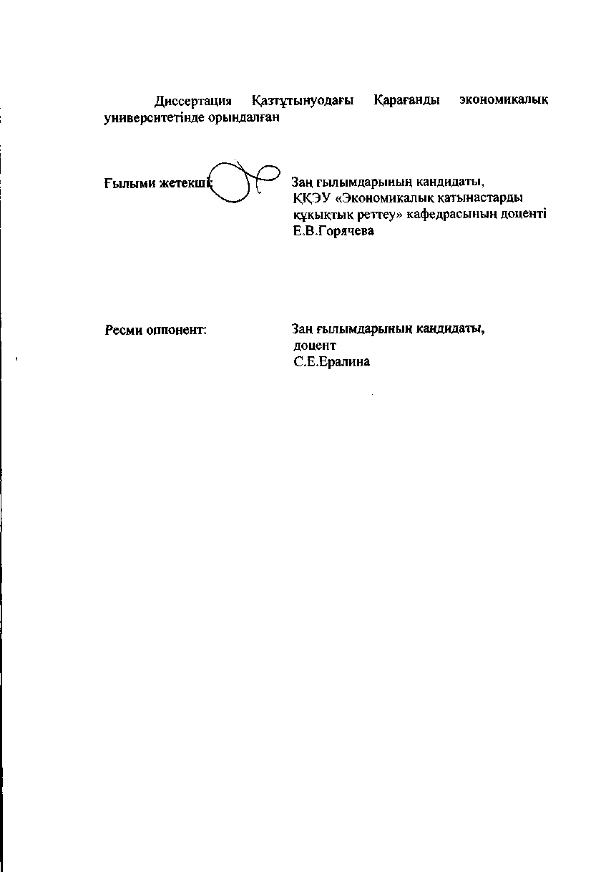

Актуальность темы диссертационного исследования. Сегодня бесспорным фактом является то, что таможенные органы Республики Казахстан играют стратегическую роль в экономическом развитии страны. Администрирование политики внешней торговли, применение фискальных мер и выполнение положений законов, регулирующих торговые отношения, являются основными задачами таможенных органов Республики Казахстан.
Кроме того, таможенные органы отвечают за обеспечение национальной безопасности страны, за участие в мероприятиях, направленных на обеспечение международной безопасности и борьбу с терроризмом, с контрабандой наркотиков.
Участвуя в регулировании внешнеторгового оборота и осуществляя фискальную функцию, таможенная служба регулярно пополняет государственный бюджет и тем самым способствует решению экономических проблем. Путем разумных протекционистских мер таможенная служба оберегает национальную промышленность.
В новых рыночных условиях, когда казахстанская экономика стала «открытой», а государственные границы «прозрачными» или во многих местах «размытыми», гораздо более сложной и масштабной, чем раньше, стала проблема экономической безопасности и экономической контрабанды в Республике Казахстан, а в новых условиях и Таможенного Союза.
Экономическая контрабанда – это явление очень старое и с ней уже борются на протяжении многих тысячелетий, прибегая к различным способам и методам борьбы с ней. Но все эти усилия напрасны, так как общество должно знать и воспринимать как должное, что преступность – это вечный спутник любого общества и человечества. Общество должно оценивать неизбежность сосуществования законопослушной части населения и нарушителей права. Общество должно принимать все необходимые и доступные меры для сдерживания и контроля уровня преступности в тех пределах, когда она не препятствует нормальному и поступательному его развитию. Но что же делать когда уровень преступности растет с каждым годом?
С момента обретения Республикой Казахстан независимости и суверенитета, таможенное законодательство неоднократно изменялось. Так, точкой отсчета в таможенном деле явился Закон Республики Казахстан «О таможенным тарифе и пошлине» 1991 года, Основополагающими нормативными актами стали Указ Президента Республики Казахстан, имеющий силу Закона «О таможенном деле в Республике Казахстан» от 20.07.1995г., Таможенный кодекс Республики Казахстан от 05.04.2003 г., Таможенный кодекс Таможенного Союза от 01.07.2010 г, Кодекс Республики Казахстан «О таможенном деле в Республики Казахстан» от 30 июля 2010 г.
Следовательно, создана правовая основа для деятельности казахстанской таможенной службы, осуществления функций сотрудниками таможенных органов, в том числе и в сфере борьбы с нарушениями таможенных правил, контрабандой и иными таможенными преступлениями. Возросла роль Комитета таможенного контроля Республики Казахстан как ведомства, активно участвующего в разработке таможенной политики Казахстана. Внедрение новых технологий взимания таможенных платежей, обеспечение своевременного и правильного их начисления, организация контроля за их поступлением в полном объеме в государственный бюджет позволили добиться весомых экономических результатов.
В настоящее время обстановка осложнилась в связи с ростом экономической контрабанды. Экономическая контрабанда фактически стала носить массовый характер. Если в 1991-95 годах мы сталкивались с экономической контрабандой в виде попыток незаконного провоза иностранной валюты, оружия, наркотических веществ, то есть с фактами очевидных преступных действий отдельных лиц, которые в целом не представляли особой сложности расследования, теперь при недостаточном таможенном контроле из страны контрабандным способом беспрепятственно вывозится стратегически важные объекты сырья, металлопроката, имеются факты вывоза предметов, представляющих культурную и историческую ценность, незаконно ввозятся технический спирт, наркотические вещества, табачные изделия, некачественные продукты питания. Структура преступности, связанной с экономической контрабандой, претерпевает существенные изменения на всех ее уровнях – от организации до совершения. Это и рост технической оснащенности – перевозка товаров большегрузным автотранспортом, железнодорожными вагонами, транспортными самолетами с использованием поддельных документов, и другими ухищренными способами. В отличие от предыдущих годов сейчас в Республике и в других странах СНГ замечается рост экономической контрабанды, что приносит в государственную казну огромный ущерб и создает нездоровую конкуренцию на рынке товаров. Для успешной борьбы с экономической контрабандой задействованы многие государственные органы, но важную роль в борьбе с экономической контрабандой играет система таможенных органов Республики Казахстан. По статистическим данным количество уголовных дел, возбужденных Комитетом таможенного контроля составляет 84 (81%), АФП – 13(13%), МВД – 5(5%), КНБ – 1(1%).Основываясь на вышеуказанные данные, мы можем сказать, что удельный вес в борьбе с экономической контрабандой занимают Таможенные органы Республики Казахстан. Кроме того для эффективной борьбы с экономической контрабандой важное значение имеет также взаимодействие государственных органов с Таможенными органами, так как борьба с экономической контрабандой не является единственной функцией этих органов в государстве. На данный момент актуальным являются и вопросы законодательного закрепления механизмов по борьбе с экономической контрабандой, необеспеченность нормами, неточности допускаемые в формулировках в законодательных актах осложняют и снижают эффективность борьбы с экономической контрабандой в Республике Казахстан. Поэтому при проведении исследования на данную тему нами ставилась задача выявления пробелов в правовом и организационном обеспечении борьбы с экономической контрабандой.
Значительное место в деятельности таможенных органов занимает правоохранительная функция. Правоохранительный статус Комитета таможенного контроля Министерства финансов закреплен Кодексом РК «О таможенном деле в Республике Казахстан», Положением , утвержденным Постановлением Правительства РК от 29.10.2004 г. «О Комитете таможенного контроля Министерства финансов Республики Казахстан». Создание в системе Комитета таможенного контроля и укрепление в течение прошедшего периода специальных подразделений правоохранительного профиля позволило активизировать борьбу с преступлениями и правонарушениями в сфере таможенного дела. Вместе с тем, правоохранительная деятельность таможенных органов еще мало исследована в теоретическом плане, имеется немало практических проблем по осуществлению этой деятельности, что подтверждает актуальность данной работы.
Цель диссертационной работы – проанализировать деятельность таможенных органов Республики Казахстан по борьбе с экономической контрабандой, выявить существующие проблемы и недостатки и предложить пути совершенствования борьбы с экономической контрабандой в таможенных органах Республики Казахстан.
Целью диссертационного исследования является рассмотрение понятия экономической контрабанды, исторического анализа борьбы с экономической контрабандой, деятельности государственных органов по борьбе с экономической контрабандой, международно-правовые способов борьбы с экономической контрабандой
Задачи диссертационного исследования заключаются в следующем:
- дать понятие экономической контрабанды;
- рассмотреть законодательство по борьбе с экономической контрабандой Советского периода, а также анализ законодательства зарубежных стран по борьбе с контрабандой;
- рассмотреть организационные способы борьбы с контрабандой, а именно деятельность государственных органов по борьбе с экономической контрабандой;
- дать анализ международно-правовым способам борьбы с контрабандой;
- рассмотреть вопросы ответственности как основной способ борьбы с экономической контрабандой;
- рассмотреть пути совершенствования борьбы с экономической контрабандой в таможенных органах РК.
Объект и предмет исследования. Предметом исследования являются рассмотрение особенностей института экономической контрабанды, исторические аспекты развития борьбы с экономической контрабандой, опыт борьбы с экономической контрабандой на примере других стран.
Объектом диссертационного исследования является проблема уголовной ответственности за экономической контрабанды.
Методологическая основа исследования. Методологической основой диссертационного исследования являются общенаучные методы познания социально - правовых явлений: историко-юридический, системно - структурный, а также частно-научные методы познания: сравнительно-правовой, логико-юридический и конкретно-социологический. Также использовались социологические приемы, такие как изучение документов, анкетирование.
Теоретическую основу составили научные труды в области международного и таможенного права. Были изучены работы как казахстанских ученых, так и ученых других стран (Абдикеев М.Н., Сарсембаев М.А., Таранов А.А., Байдельдинов Б.Ж., Авдокушина Е.Ф., Борисова К.Т., и других), в которых раскрывается актуальные вопросы в сфере функционирования и совершенствования института борьбы с экономической контрабандой.
Наряду с указанным, при подготовке диссертационной работы были изучены основные государственные программы и концепции, что позволило диссертанту сформулировать научно обоснованные выводы, предложения и рекомендации.
Нормативную базу диссертационного исследования составили Конституция Республики Казахстан[1], Кодекс Республики Казахстан «О таможенном деле в Республике Казахстан»[2], нормативные акты Комитета таможенного контроля Министерства финансов Республики Казахстан и иные нормативно-правовые акты. При написании данной работы были использованы нормативно-правовые акты Республики Казахстан, регулирующие деятельность таможенных органов Республики Казахстан в области борьбы с таможенными преступлениями, в том числе Конституция Республики Казахстан от 30.08.1995 г., Таможенный кодекс Республики Казахстан от 05.04.2003 г., Таможенный кодекс таможенного союза от 01.07.2010 г.[3], Уголовный кодекс Республики Казахстан от 16.07.1997 г.[4], Уголовно-процессуальный кодекс Республики Казахстан[5], а также подзаконные акты, были исследованы материалы научных публикаций отечественных и зарубежных авторов, посвященные преступлениям в сфере таможенного дела, проанализированы материалы печатных изданий, содержащие информацию о результатах деятельности таможенных органов Республики Казахстан.
Практическая база диссертационного исследования представлена законами, регулирующими отношения в сфере борьбы с экономической контрабандой.
Научная новизна диссертационного исследования заключается в том, что оно представляет собой работу, посвященную изучению общественно опасного деяния, именуемого экономической контрабандой и предусмотренного ст.209 Уголовного кодекса Республики Казахстан, с учетом вступающего в действие с 2010 года нового Таможенного кодекса ТС. Он исключает положения об ответственности за контрабанду, иные преступления и правонарушения в сфере таможенного дела, но более детально регламентирует общественные отношения, связанные с порядком перемещения товаров и иных предметов через таможенную границу Таможенного Союза. Автором в процессе исследования впервые показаны проблемы законодательной регламентации ответственности за экономической контрабанду, связанные с некоторыми понятиями, даваемыми в новом Таможенном кодексе и Кодексе Таможенного Союза, а также разработаны предложения по совершенствованию уголовно-правовой нормы об ответственности за экономической контрабанду.
Новизну диссертационного исследования определяют рассмотрение:
- организационных способов борьбы с контрабандой;
- форм таможенного контроля как эффективного способа борьбы с контрабандой;
- опыт зарубежных стран в борьбе с экономической контрабандой.
Основные положения диссертации, выносимые на защиту. Проведенное исследование позволило обосновать и сформулировать ряд положений и выводов, выносимых на защиту:
- 1. Исторический анализ возникновения и развития уголовного законодательства об ответственности за экономической контрабанду подтверждает тезис о том, что она являлась и является деянием, посягающим на общественные отношения в сфере регулирования перемещения товаров и иных предметов через таможенную границу Республики Казахстан, а также то, что контрабанда - это одно из распространенных преступлений в группе таможенных преступлений и в целом в сфере экономической деятельности.
2. Таможенными преступлениями следует считать запрещенные уголовным законом, виновно совершенные общественно опасные деяния (действия или бездействие), посягающие на общественные отношения в сфере регулирования перемещения товаров и иных предметов через таможенную границу Республики Казахстан.
3. Специфика экономической контрабанды, обусловливающая ее характер и степень общественной опасности, заключается в следующем: а) в незаконном перемещении через таможенную границу товаров и иных предметов в крупном размере, запрещенных к свободному обращению или ограниченных к нему способами, указанными в законе; б) в нарушении установленного порядка внешнеэкономической деятельности;
4. Отсутствие в действующем и вновь принятом таможенном законодательстве единообразия в применении одинаковых терминов и понятий, наличие противоречивых подходов к их использованию в конструкциях правовых норм различных отраслей права вызывает неопределенность правового содержания в норме об ответственности за экономической контрабанду, что существенно затрудняет возможность эффективного её применения. При определении терминов и понятий требуется комплексный, межотраслевой подход к их анализу и последующему определению
Положения и выводы диссертации свидетельствуют о том, что контрабанда является опаснейшим деянием в группе таможенных преступлений, в диссертации предлагаются информационная и методологическая основы для решения проблемных вопросов ее законодательной регламентации и охраны деятельности таможенных органов от преступных посягательств.
Теоретическая и практическая значимость. Содержащиеся в диссертации выводы и предложения по совершенствованию законодательства могут быть использованы в нормотворческой деятельности, связанной с совершенствованием уголовно-правовых норм в сфере таможенных отношений, а также в следственной, оперативной, судебной практике по делам данной категории, в научно-исследовательской и преподавательской работе, в системе повышения квалификации сотрудников таможенных органов.
Объем и структура диссертационной работы обусловлена целями и задачами настоящего исследования. Работа включает в себя введение, три главы, состоящих из подразделов, заключение и список использованных источников. Объем, структура и содержание диссертационного исследования отвечают требованиям, предъявляемым к соответствующим работам.
по теме диссертации опубликованы следующие работы
- Майлаякова А.А.// Таможенный контроль как эффективный способ борьбы с контрабандой.-Materialy VIII Miedzynarodowej naukowi-praktycznej konferencji «Strategiczne pytania swiatowej nauki-2012» Volum 17. Prawo.: Przemysl.Nauka I studia-s.41-45
- Майлаякова А.А.//Организационные способы борьбы с экономической контрабандой.- Актуальные проблемы обеспечения качества и конкурентоспособности товаров и услуг в условиях глобализации: Материалы международной научно-практической конференции, 26 апреля, 2012г.-Караганда: КЭУК, 2012.-С.260-263

